PROPRIETA’ DELL’ATTRITO
In classe abbiamo discusso dell’attrito radente: per prima cosa abbiamo cercato di comprendere da quali grandezze dipendeva.
Per quanto riguarda l’attrito dinamico (F_{D}): esso si applica su di un corpo appoggiato su di una superficie che scorre su di essa. Di conseguenza, F_{D} può dipendere da almeno tre fattori: l’area di appoggio, la velocità con cui il corpo scorre sulla superficie di appoggio e la forza con cui il corpo preme sulla superficie (F⊥).
Relazione fra F_{D}, Fs,max e F⊥
Abbiamo detto che l’attrito dinamico dipende quasi esclusivamente dalla forza premente mentre dipende molto poco dall’area di appoggio e dalla velocità di scorrimento. In classe ci siamo posti una domanda: qual è la relazione che lega F_{D} a F⊥? Con alcuni esperimenti abbiamo visto che, con buona precisione, si ha:
F_{D} α F⊥ (1a)
F_{D} = μ_{D}⋅F⊥ (1b)
con μ_{D} la costante di proporzionalità fra F_{D} e F⊥ (definizione geometrica). Il valore di μ_{D} dipende solo dalle due superfici a contatto: una Tabella con i valori di μ_{D} per le varie coppie di superfici a contatto è presente negli appunti “FORZE DI ATTRITO”.

Stessa cosa per l’attrito statico: esso praticamente dipende solo dalla forza premente mentre cambia moto poco al cambiare della superficie di contatto. Anche per Fs,max vale la legge di proporzionalità:
Fs,max α F⊥ (2a)
Fs,max = μs⋅F⊥ (2b)
con μs la costante di proporzionalità fra Fs,max e F⊥ (definizione geometrica). Così come per μ_{D}, anche il valore di μs dipende solo dalle due superfici a contatto: una Tabella con i valori di μs per le varie coppie di superfici a contatto è presente negli appunti “FORZE DI ATTRITO”.

PROBLEMI CON L’ATTRITO DINAMICO
- La scatola trascinata: una scatola di dimensioni 0,18mx24cmx12mm possiede un peso specifico Ps=36N/dm³. Essa viene fatta scorrere su di una superficie con velocità costante V₀: la superficie le applica un attrito dinamico F_{D}=2,3N. Trova il valore del coefficiente μ_{D}. [μ_{D}=0,123 = 12,3%]

- Rispondi a questa domanda: di’ a parole tue cosa significa che “μ_{D}=12,3%”
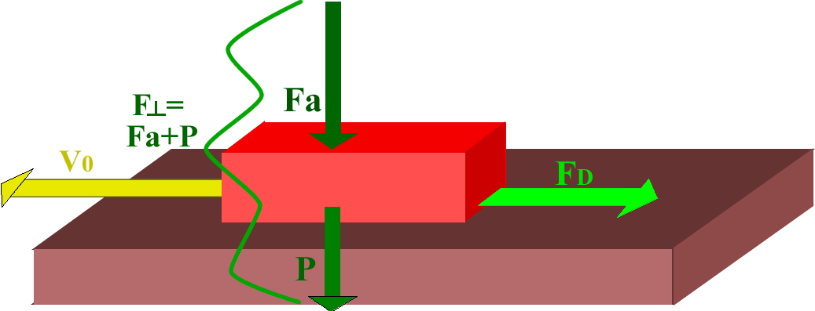
- La scatola premuta: sulla scatola del Problema2 premi dall’alto con una forza di valore Fa = 20N (vedi figura1). Come cambia il valore di F_{D}? [F_{D}=4,755N]

- Quel cono del soprammobile: Un soprammobile a forma di cono, di raggio R=5cm, altezza=70mm e densità δ=2,4kg/dm³ viene fatto scorrere su di un tavolo: la forza di attrito dinamico è F_{D}=0,9N. Un secondo soprammobile composto dello stesso materiale del primo ma di volume 0,7 litri viene spinto sullo stesso tavolo. Quanta forza di attrito dinamico riceve?
Figura 1
[hint: per il volume del cono guarda su internet! ; F_{D}=3,44N]
- La molla trascinante: Io voglio trascinare il secondo soprammobile di cui sopra con una molla. Adesso sul soprammobile agiscono due forze: l’attrito dinamico F_{D}=3,44N calcolato nel problema precedente e la forza della molla (vedi Figura2A).
La costante di elasticità della molla è K=2,0N/cm. Trascino il soprammobile allungando la molla di 2,3cm: cosa fa il soprammobile? Accelera, decelera o si muove con velocità costante? [accelera] Qual è il valore della forza che lo accelera? Metti il (+) nel verso del movimento.
Ftot = -1,16Nx]
Adesso trascini il solito soprammobile con la solita molla che viene allungata di un tratto ΔL. Quale di questi due allungamenti fa sì che il soprammobile deceleri? ΔL = 1,0cm o ΔL = 2,0cm? [ΔL=1,0cm]. Qual è il valore della forza che lo decelera se ΔL=1,0cm? Metti il (+) nel verso del movimento. [Ftot = +1,44Nx]
Figura 2
E quanto deve allungarsi la molla affinché essa trascini il soprammobile con velocità costante? [ΔL=1,72cm]. Attento! I valori dati nelle soluzioni per Ftot sono sprecisi anche se i numeri sono giusti. Perché? [Perché il numero di cifre con cui sono scritti…]

SOLUZIONI
- μ_{D}=F_{D}/F⊥. Nel nostro caso F⊥=Peso. Sappiamo che Peso=Ps⋅Volume. Calcola il Volume, poi il Peso ed infine μ_{D}.

- Significa che F_{D} risulta uguale al 12,3% della forza premente

- Adesso le forze che premono sul piano sono due: il peso P e la forza Fa, cosicché la forza che complessivamente preme sul piano è F⊥= P+Fa.
Il peso P lo trovi dai dati del Problema2: P=18,66N → F⊥ = 18,66N + 20N = 38,66N
F_{D} = 0,123⋅F⊥ = 4,755N
Alternativamente, posso usare la proporzione usando i dati del problema 2):
18,66N : 2,3: = 38,66N : F_{D} → F_{D} = 4,755N

- Devo trovare il coef. μ_{D} conoscendo il peso del cono (Pc). Pc = Massa(kg)⋅9,8N/kg ;
Massa = Volume⋅Densità. Volume = 0,1832dm³ → Massa=0,1832dm³⋅2,4kg/dm³=0,440kg → Pc=0,440kg⋅9,8N/kg = 4,312N.
A questo punto calcolo μ_{D}=F_{D}/F⊥=0,9N/4,312N = 0,209.
Il secondo soprammobile possiede un volume di 0,7 litri = 0,7dm³ → Massa=1,68Kg → Peso=16,464N → F_{D}=0,209⋅16,464N = 3,44N
Altrimenti, posso usare le proporzioni: 4,312N : 0,9N = 16,464N : X → X=3,44N

- La regola per sapere se un oggetto è accelerato o decelerato è semplicissima:
- Se la forza accelerante > forza decelerante allora l’oggetto accelera.
- Se la forza accelerante < forza decelerante allora l’oggetto decelera.
- Se la forza accelerante = forza decelerante allora l’oggetto non accelera né decelera ma si muove a velocità costante.
Detto questo, guarda la Figura2. Nota che:
- Fmolla è diretta secondo il verso del movimento → Fm accelera
- F_{D} è opposta al movimento → F_{D} decelera.
Perciò la regola dell’accelerazione/decelerazione in questo caso si riduce a questo semplice confronto:
- Se Fmolla (accelerante) > F_{D} (decelerante) allora il soprammobile accelera
- Se Fmolla (accelerante) < F_{D} (decelerante) allora il soprammobile decelera
- Se Fmolla (accelerante) = F_{D} (decelerante) allora il soprammobile non accelera né decelera ma si muove a velocità costante.
Detto tutto questo, per risolvere i problemi basta fare dei semplici calcoli e dei facilissimi confronti! Sappiamo che F_{D}=3,44N (in modulo); dobbiamo calcolare Fmolla. L’equazione della forza di una molla è Fmolla = K⋅ΔL.
Se ΔL = 2,3cm → Fmolla = K∙ΔL = (2,0N/cm)∙(2,3cm) = 4,6N → Fmolla > F_{D} → il soprammobile accelera (Figura2B).
Mettiamo questo ragionamento in calcoli matematici:
Ftot = Fmolla + F_{D} = +4,6N + (-3,44)N = +1,16N$\hat{x}$
Ftot è diretta nel verso del movimento (+) e perciò il soprammobile accelera.

Calcoliamo Fmolla per ΔL = 1,0cm e ΔL =2,0cm.
ΔL = 1,0cm → Fmolla = 2,0N : Fmolla < F_{D} → il soprammobile decelera.
ΔL = 2,0cm → Fmolla = 4,0N : Fmolla > F_{D} → il soprammobile accelera.
Poiché voglio che esso deceleri devo scegliere ΔL=1,0cm (Figura2C).
Calcolo Ftot quando ΔL=1,0cm:
Ftot = Fmolla + F_{D} = 2,0N + (-3,44N) = -1,44N$\hat{x}$

Affinché il soprammobile si muova a velocità costante la forza accelerante deve pareggiare quella rallentante → F_{D} = Fmolla → Fmolla = 3,44N (Figura2D).
Per calcolare ΔL so la formula inversa:
ΔL = Fmolla/K → ΔL = 3,44N/(2,0N/cm) = 1,72cm
E cosa c’è sbagliato nei risultati scritti? Guarda le cifre significative…. Tutti i dati sono scritti con 2 cifre mentre i risultati di Ftot hanno 3 cifre! Non va bene: essi devono essere scritti con solo 2 cifre.

